

NESNEYE YÖNELİK PROGRAMLAMA DERSİ DÖNEM PROJESİ

# KONU:

C# İLE PİZZA SİPARİŞ OTOMASYONU

# 

# HAZIRLAYANLAR:

Melsan Zehra YILMAZ / 202802006

Melek KAMA / 19280241

Cengizhan YAVUZ / 182803014

Samet BAYRAM / 182802059

Aralık / 2021

# PİZZA BOX

* Projemiz; müşterilerin pizza sipariş edebileceği, yöneticilerin ise pizza stoklarını yönetebileceği bir pizza sipariş otomasyonudur. Bu proje firebase veri tabanından yararlanarak form pencereleriyle oluşturulmuştur.

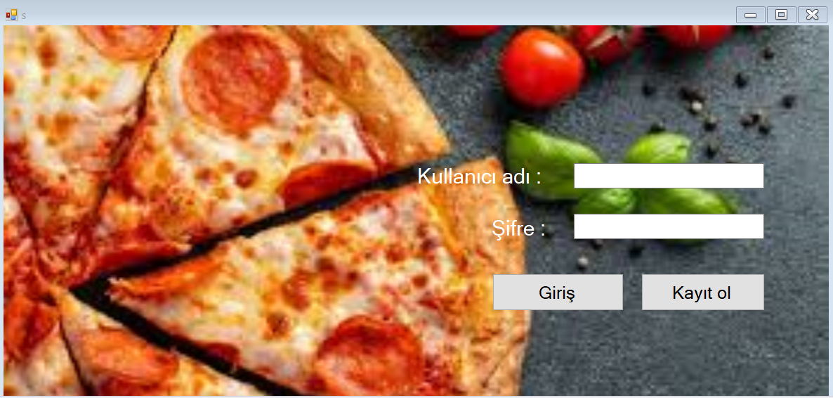

* **Müşteri Girişi EKRANI:** Program başladığında ilk olarak kullanıcı girişi penceresi açılıyor. Bu ekranda kullanıcı adınızı ve şifrenizi girebileceğiniz textboxlar bulunuyor. Eğer kayıtlı değilseniz “kayıt ol” butonuna basmalısınız.

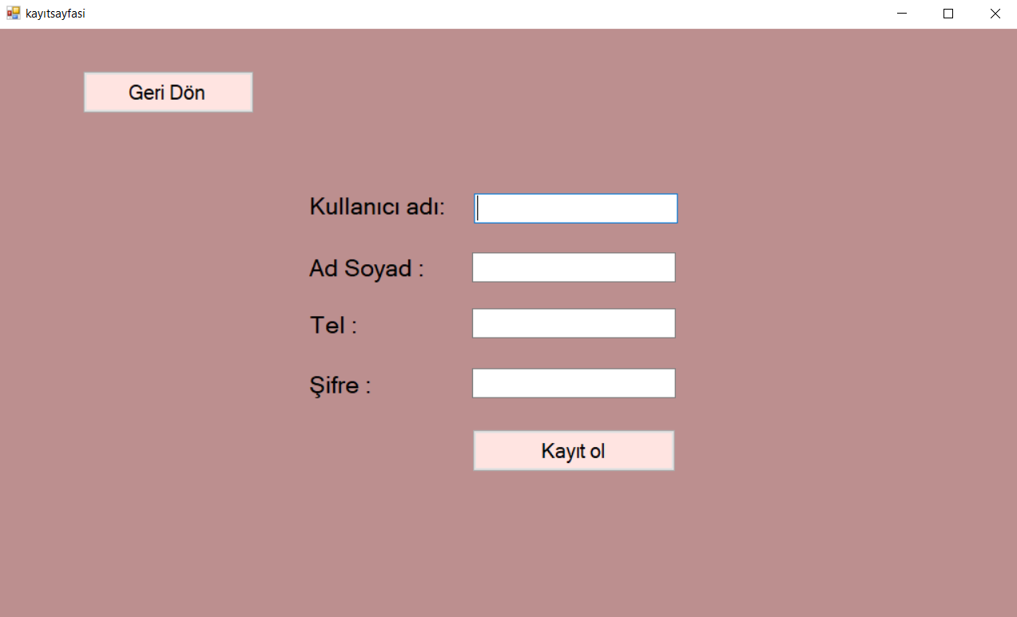

* **KAYIT EKRANI:** Bu ekranda textboxlara girdiğimiz bilgiler firebase servisi ile firebase veri tabanına kaydedilir. Eğer textboxlar boş bırakılarak kayıt olmaya çalışırsak program, “Lütfen boşlukları doldurun” mesajını veriyor.

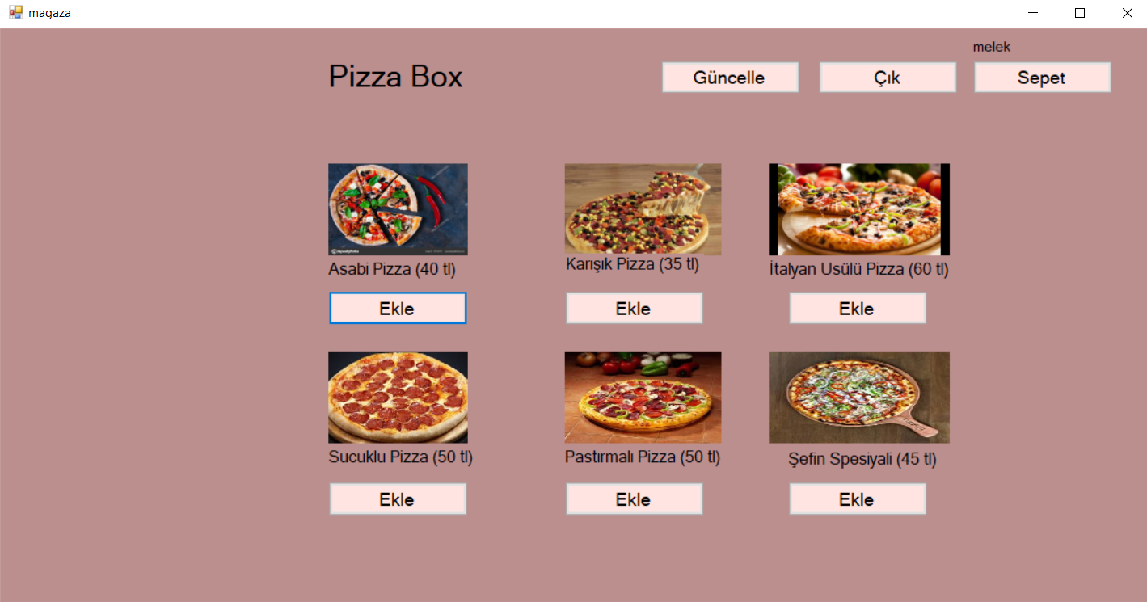

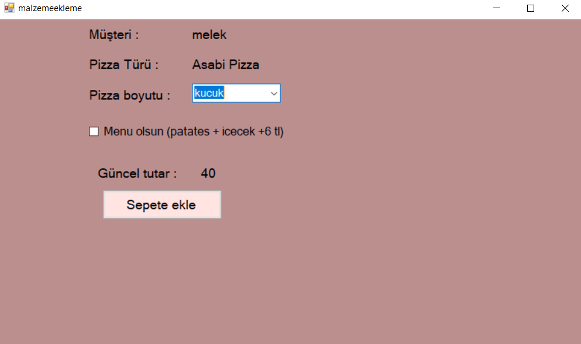

* **SEPETE EKLEME:** Mağaza ekranında pizza tercihimizi yapıp ekle butonuna tıkladığımızda; pizzanın boyutunu ve menü ekleme seçeneğini seçebiliyoruz.

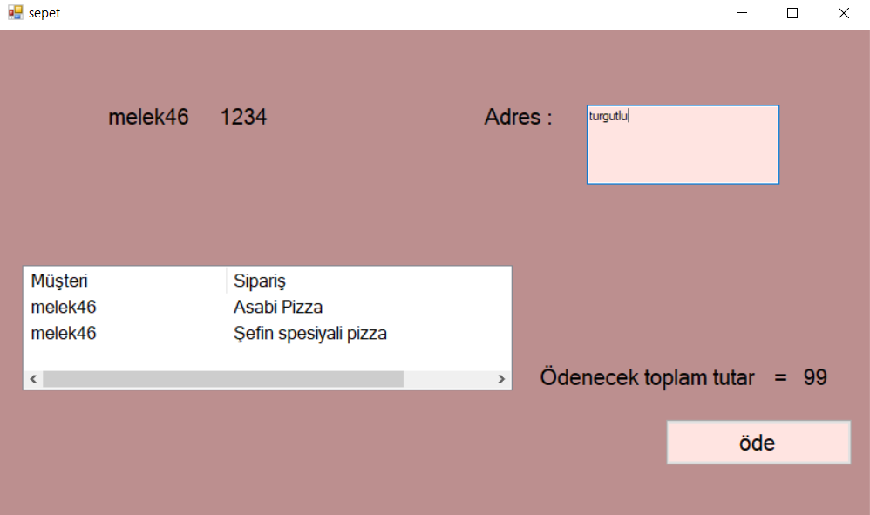

* **SEPET EKRANI:** Sepete eklediğimiz ürünleri görüp adresimizi yazdığımız ekran.

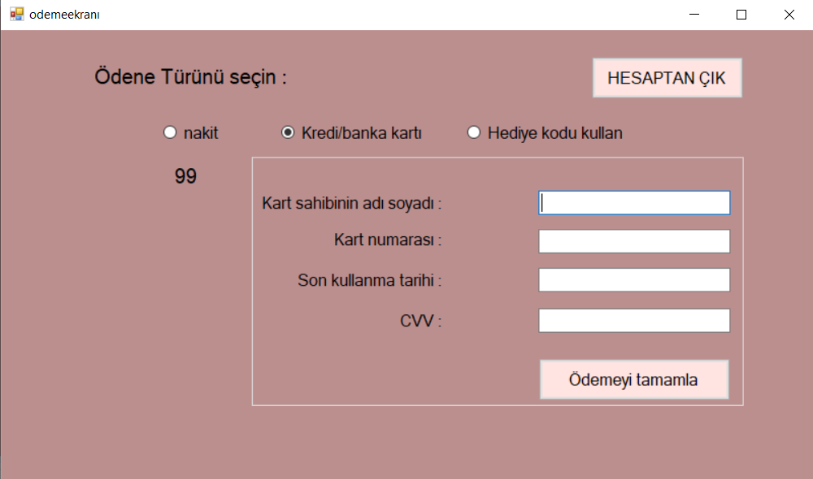

* **ÖDEME EKRANI:** Ödeme türünü (nakit veya kart) seçip hediye kodumuzu kullanabileceğimiz ödeme ekranı. Ayrıca kart seçildiği takdirde kart bilgileri de girilmelidir.

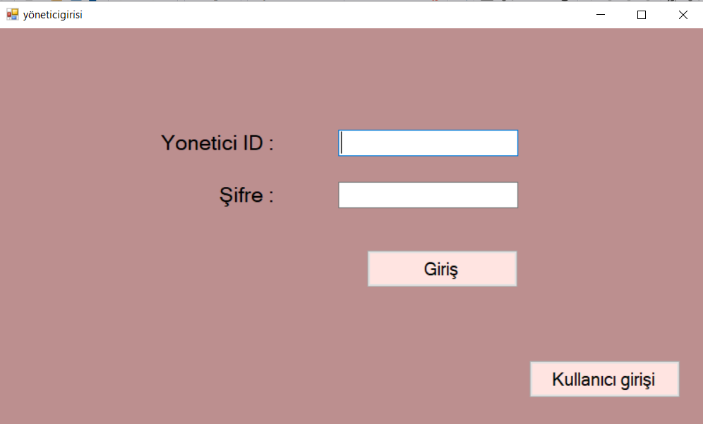

* **YÖNETİCİ GİRİŞİ EKRANI: Yöneticinin bilgilerini girdiği ekran.**

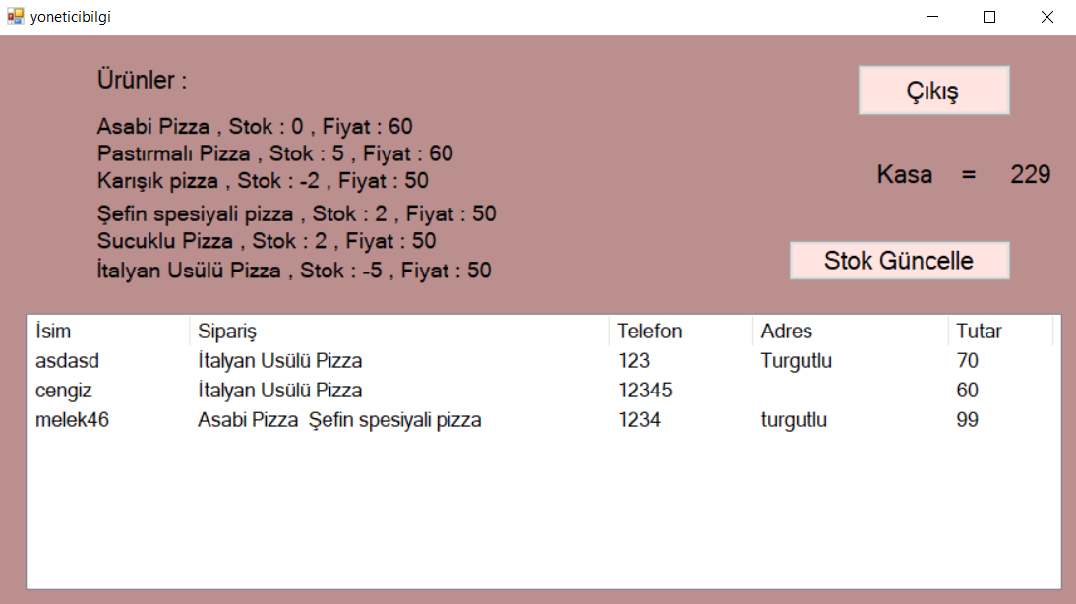

* **YÖNETİCİ EKRANI: Yöneticinin pizzaların stoklarını ve fiyatlarını görüntüleyebildiği ekran. Güncellemek istediği stok olursa “stok güncelle” butonu ile bunu yapabileceği ekrana gidebilir.**

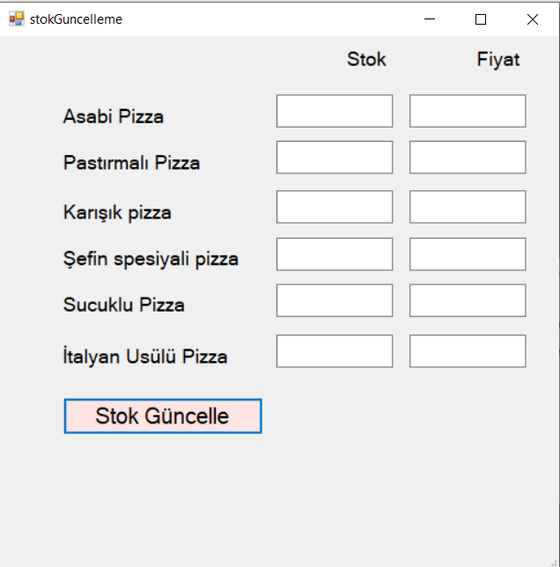

* **STOK EKRANI:** Yöneticinin stokları ve fiyatları güncelleyebildiği ekran.